Автор: Журавлёва Л.М., учитель – логопед,
МБДОУ Детский сад № 16 «Мозаика»,
общеразвивающего вида ЯНАО г. Салехард.

Викторина по развитию речи:

  - Подумай и зачеркни лишний предмет, который не нужен для работы:
- Повара: плита, зеркало, половник, кастрюля.
- Врач: градусник, пианино, весы.
- Прачки: утюг, стиральный порошок, гитара.
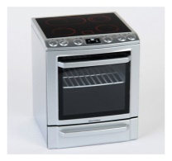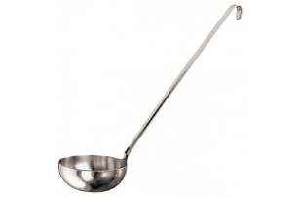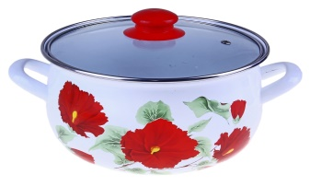

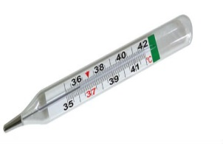

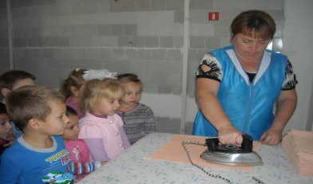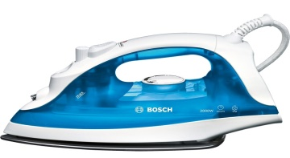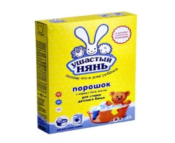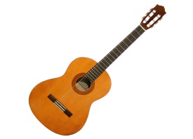

2. Скажи наоборот:
Горячее - холодное.
Девочка – мальчик.
День - …………….
Солнце - ………….
Молодой - ………..
Белый - …………..
Огонь - …………..
Зима - ……………

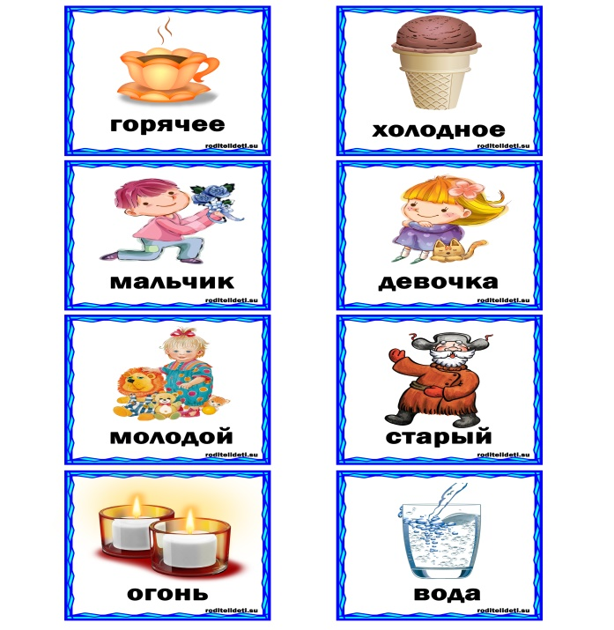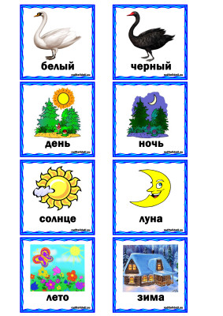

3. Произнеси слова и зачеркни лишнюю картинку, какое слово лишнее в каждом ряду. Объясни, почему оно лишнее.
- Аист - утка - арбуз.

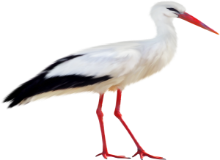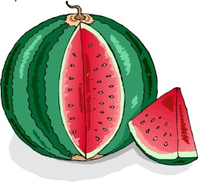

- Игла - индюк - обезьяны.

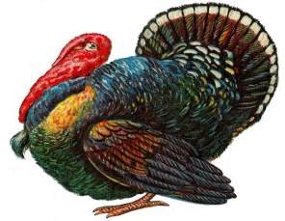

4.Запомни! Слова делятся на слоги. Слог - это часть слова. В словах может быть 1, 2, 3, 4, 5 и больше слогов.
Прохлопай количество слогов в словах и поставь цифру в квадратик по количеству слогов.
папа машина калина макаронина кукуруза кот

5. Назови, одним словом:
- апельсин, банан, ананас, груша;

- картофель, лук, помидор, огурец.
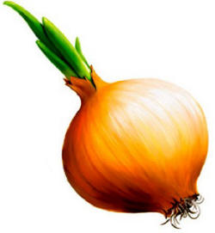
  - Конкурс «Что куда кладут».
- Для хлеба? - Хлебница.
- Для конфет? - Конфетница.
- Для масла? - Маслёнка.
- Для соли? - Солонка.
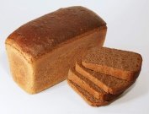
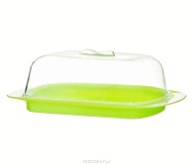
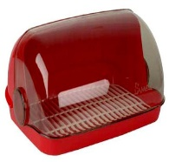
  - Отгадай загадки и нарисуй ответ.
- Желтые, красные, осенние

- Алый, сахарный, вкусный

  - Определи первый звук в каждом слове и впиши его в клеточку. Узнай, какое слово у тебя получилось?
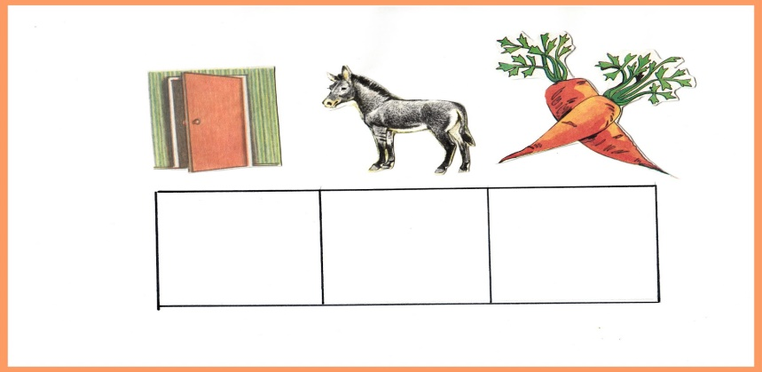
  - Составь рассказ.

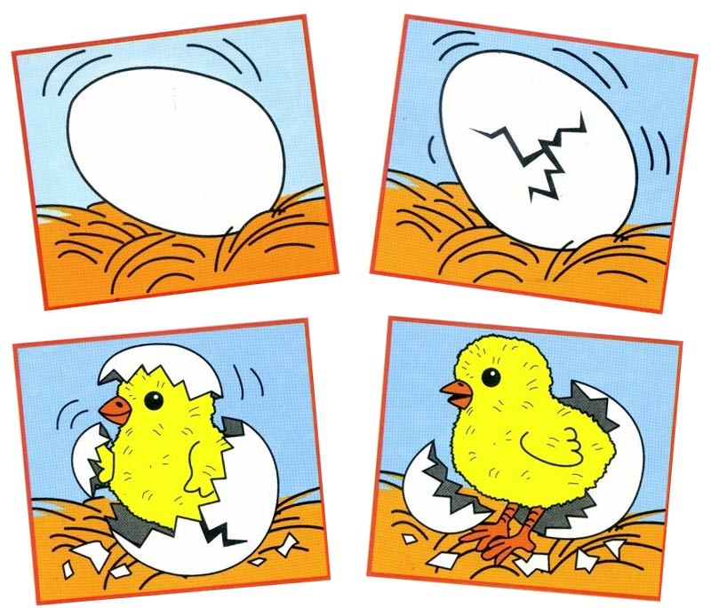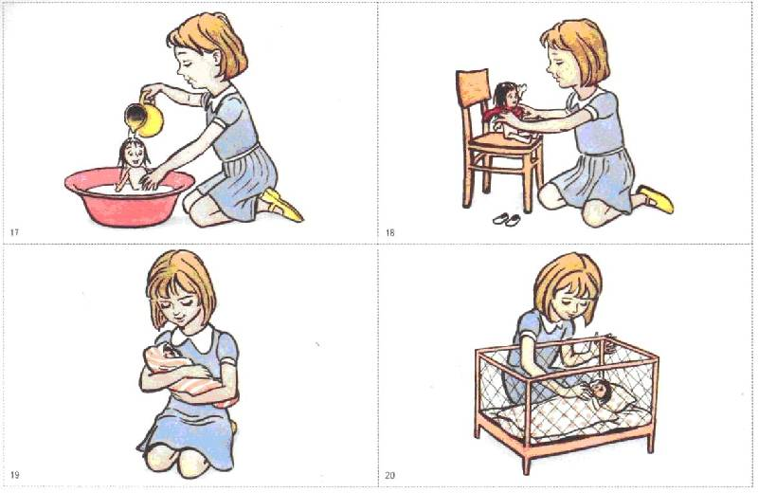

  - Определи, какие слова начинаются с согласного звука, а какие с гласного звука. От слов, которые начинаются с согласного звука проведи линию к коробку с чёрной стенкой, а от слов, которые начинаются с гласного звука проведи линию к коробку с белой стенкой.

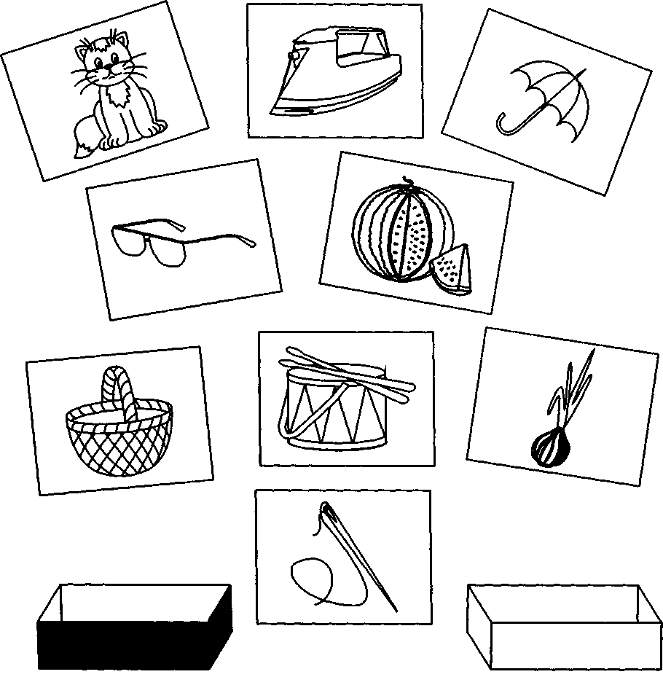

Желаю успехов!!!

